Les Émirats arabes unis vont moderniser leurs chars Leclerc et seraient intéressés par le CAESAr et le TITUS
par Laurent Lagneau · 21 février 2021
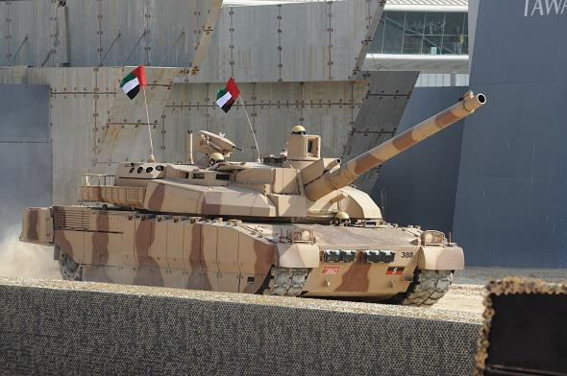
Des bruits circulaient à ce sujet depuis quelques temps et on en est désormais certain : les Émirats arabes unis vont bien moderniser leurs chars Leclerc, acquis en 1993 auprès de la France dans des conditions très avantageuses. L’information a été confirmée par le groupe français Nexter, à l’occasion du salon de l’armement IDEX, qui ouvre ses portes à Abu Dhabi, ce 21 février.
« Nexter se réjouit du projet annoncé par les Emirats arabes unis de rénover à leur tour leur parc de chars », a en effet indiqué l’industriel français, dans un communiqué détaillant les matériels qu’il entend présenter au salon IDEX… donc un Leclerc XL émirati.
« Nexter accompagne les forces armées émiriennes depuis plus de 20 ans pour la maintenance et la maîtrise technique du char Leclerc [XL] », a-t-il rappelé, insistant sur son souhait de « fortifier cette relation de long terme. »
Les détails de cette modernisation des chars émiratis n’ont pas été précisés. Cela étant, Nexter fait un parallèle avec celle des Leclerc de l’armée de Terre, laquelle visera à « accroître la capacité opérationnelle » de 200 exemplaires en leur « intégrant les équipements communs de dernière génération [SICS et vétronique] à l’ensemble des matériels SCORPION » entre 2020 et 2028.
Cependant, dans un entretien donné par Dominique Morisset au mensuel émirati « Al Jundi » [« Le soldat »] et repéré par Blablachars, Dominique Morisset, le directeur de Nexter pour le Moyen-Orient, a avancé que cette rénovation consisterait à augmenter la puissance de feu ainsi que la capacité d’observation grâce à la robotique. Un accent devrait être mis sur les capacités C2 [command & control] et la protection.
Pour rappel, les forces terrestres émiraties ont reçu 388 exemplaires d’une version « tropicalisée » du Leclerc [ainsi que 46 chars de dépannage]. Ces engins ont notamment été utilisés au Yémen où, selon les retours d’expérience [RETEX], ils ont fait bonne impression.
« Les chars Leclerc ont eu une disponibilité opérationnelle plus que satisfaisante grâce à une bonne chaîne logistique émirienne. Les engins se sont bien comportés face au feu ennemi et aucune perte ne fut irrémédiable. Néanmoins, le seul char touché – de face – par une arme antichar aurait été perforé et neutralisé. Ainsi, le bilan des Leclerc au Yémen est paradoxal, ils ont satisfait pleinement l’armée émirienne au niveau opérationnel et en même temps démontré des lacunes dans la protection de l’équipage. Le suivi des combats sur ce théâtre permettra de continuer à connaître les capacités au feu du Leclerc », avait en effet constaté l’adjudant Guillaume Paris, alors instructeur spécialiste à l’École de cavalerie, dans un RETEX publié par le blog Ultima Ratio.
Dans le même temps, les forces saoudiennes perdaient une vingtaine de chars Abrams au Yémen…
La modernisation évoquée par Nexter devrait concerner environ 300 chars Leclerc, étant donné que les Émirats en ont récemment cédé entre 70 et 80 exemplaires à la Jordanie.
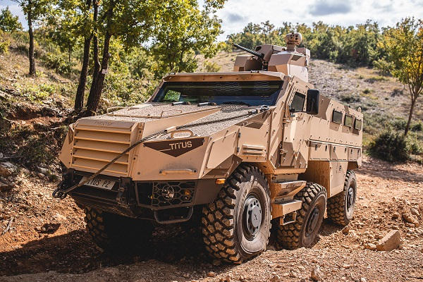
Par ailleurs, dans un entretien qu’il a donné à « Al Jundi », M. Morisset a indiqué que les Émirats arabes unis sont également intéressés par le Camion équipé d’un système d’artillerie [CAESAr], qui équipe d’ailleurs l’Arabie Saoudite, les véhicules blindés TITUS et GRIFFON ainsi que par l’Engin blindé de reconnaissance et de combat [EBRC] JAGUAR.
Au Salon IDEX 21, Nexter ne présentera pas de véhicules de la gamme SCORPION. En revanche, il exposera un CAESAr 6×6 du 5ème Régiment de Cuirassiers [basé à Abu Dhabi, ndlr] ainsi qu’un TITUS « mission augmentée », c’est à dire doté d’un tourelleau ARX25 et de robots NERVA et IXOS-LG. « Ce véhicule blindé multi-rôles [transport de troupe, reconnaissance, NBC, artillerie] est adapté à la géographie du Moyen-Orient, de par sa motorisation et ses capacités de franchissement. Pensé pour le combat urbain, il bénéficie d’une excellente manœuvrabilité et d’un rayon de braquage exceptionnel », fait valoir l’industriel.
Par le passé, Nexter a connu des déconvenues aux Émirats, notamment avec le VBCI [Véhicules blindé de combat d’infanterie], un contrat potentiel portant sur 700 exemplaires lui ayant échappé au profit du groupe turc Otokar. Cela étant, dans son communiqué, il a fait part de « son intérêt à la mise en place de projets communs pour développer localement de nouvelles activités. »

